СОДЕРЖАНИЕ

1. ОБЩИЕ СВЕДЕНИЯ…………………………………………………………………..…….3
2. ВСПОМОГАТЕЛЬНЫЕ ТЕХНИЧЕСКИЕ ДАННЫЕ………………………………….….3

3. ТРЕБОВАНИЯ БЕЗОПАСНОСТИ…………………………………………………….…....3
4. ТРЕБОВАНИЯ К РАБОЧЕМУ МЕСТУ…………………………..…………………….…..3
5. МЕТОДИКА ПРОВЕРКИ “ПОСЕЙДОН-Н-ПТ0-E”………………………………………4

1. ОБЩИЕ СВЕДЕНИЯ.

Настоящая инструкция описывает финальный процесс настройки и проверки работоспособности адресного прибора приемно-контрольного пожарного АППКП «Посейдон-Н-ПТ0-Е» АСТА.425529.032 (далее “Посейдон-Н”).

2. ВСПОМОГАТЕЛЬНЫЕ ТЕХНИЧЕСКИЕ ДАННЫЕ.

2.1. Перечень контрольно-измерительной аппаратуры, применяемой при проверке:
- мультиметр «APPA 80» или аналогичный по характеристикам.

2.2 Перечень оборудования, оснастки и программного обеспечения, применяемого при настройке и проверке:
- ПК с установленной ОС Windows 7, а также установленным фреймворком .NET Framework версии не ниже 2.0;
- программа конфигурирования приборов системы “Олимп” (далее “Олимп-конфигуратор”);
- 2 аккумулятора по 12В 7.2Ач;
- штатная прошивка платы ПО2 по АСТА.425529.032 УД;
- программа Flash magic;
- программа «Диагностика ПО2»;
- модуль АМ(в)-Е АСТА.425411.008;
- файлы тестовой конфигурации conf_Eth;
- программа ComPort Redirector;
- программа Device Installer.

3. ТРЕБОВАНИЯ БЕЗОПАСНОСТИ.

При проверке и настройке изделия необходимо соблюдать требования безопасности, оговоренные в “Правилах технической эксплуатации электроустановок потребителей” и “Правилах техники безопасности при эксплуатации электроустановок потребителей”.

4. ТРЕБОВАНИЯ К РАБОЧЕМУ МЕСТУ.

4.1. Проверка должна проводиться в производственном помещении, оборудованном для настройки приборов.
4.2. Температура воздуха в помещении должна быть (20±3)ºС, относительная влажность – от 45% до 80%.
4.3. Помещение должно быть чистым, в нем не допускается механическая обработка деталей.

5. МЕТОДИКА ПРОВЕРКИ “ПОСЕЙДОН-Н”

Рис. 1 Схема стенда проверки “Посейдон-Н”

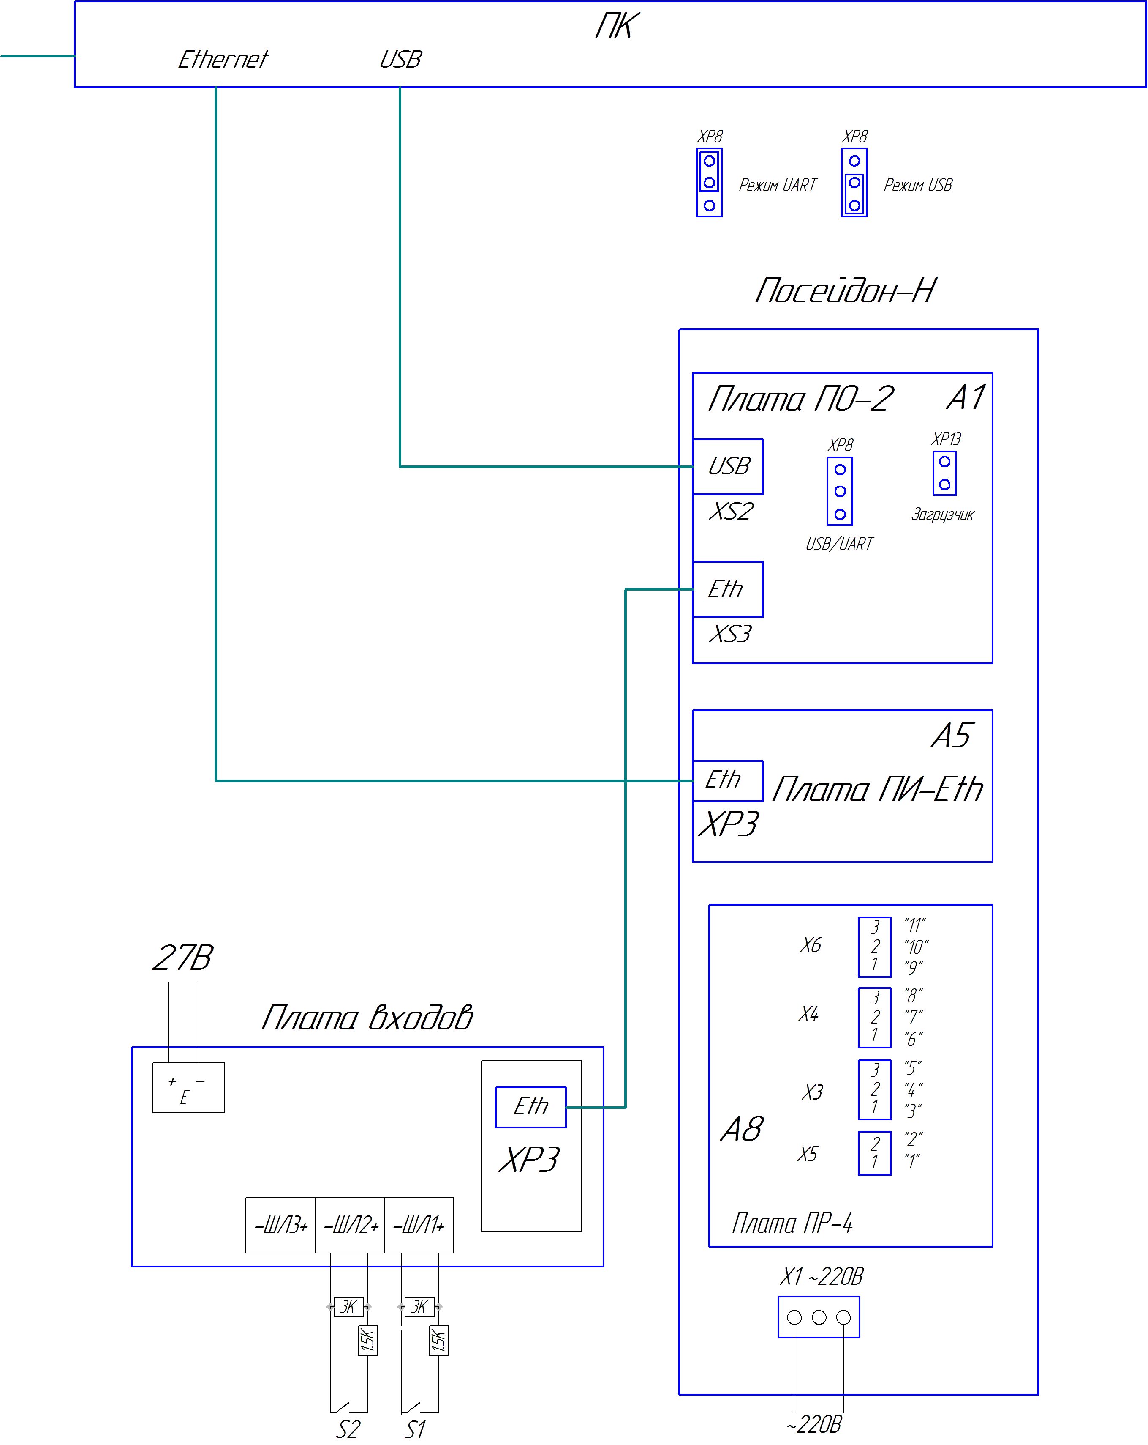

5.1 Подготовка к проверке.
5.1.1 Убедиться, что все платы, входящие в состав АППКП “Посейдон-Н”, предварительно проверены в соответствии с их инструкциями по проверке. Провести внешний осмотр изделия, убедиться в отсутствии нарушений корпуса, отсутствии на корпусе вмятин, деформаций. Убедиться в отсутствии сколов, царапин лакокрасочного покрытия корпуса изделия. Замок крышки должен работать без заеданий. Открыть крышку изделия, проверить качество монтажа, надежность крепления жгутов, плат, колодок. Проверить маркировку проводов и колодок для внешних подключений. Произвести настройку платы МУП(A2): переключатель SA1.1 – включен, переключатели SA1.2 и SA1.3 – выключены.

5.1.2 Настройка плат ПИ-Eth. Подключить кабель Ethernet от компьютера к плате А5 проверяемого прибора. Убедиться что IP адрес сетевой карты компьютера – 10.15.33.1 и маска подсети - 255.0.0.0. Подать питание прибора. В программе Device Installer щёлкнуть Search. В списке устройств должен появиться X-port (Рисунок 2). Удостовериться что адрес устройства 10.15.33.2. Если адрес устройства другой – необходимо переназначить ему IP адрес. Для этого нужно выбрать устройство, нажать Assign IP, назначить следующие адреса: IP Adress 10.15.33.2, Subnet Mask 255.0.0.0, Default Gateway 0.0.0.0.
Подключить кабель Ethernet к плате Пи-Eth в модуле АМ(в). Подать питание модуля АМ(в). В программе Device Installer щёлкнуть Search. В списке устройств должен появиться X-port (Рисунок 2). Удостовериться что адрес устройства 10.15.33.2. Если адрес устройства другой – необходимо переназначить ему IP адрес. Выбрать подключенное устройство. В правом окне появятся его настройки. Щелкнуть на вкладку Web Configuration, зайти на web-страницу устройства. При запросе логина и пароля оставить поля пустыми.

Рис. 2 Device Installer

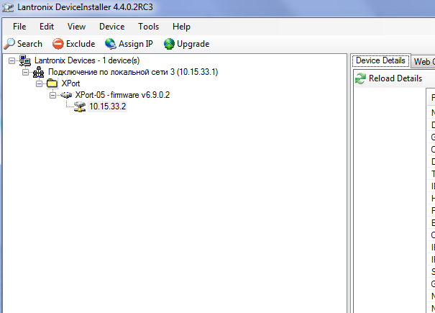

Рис.3 Настройки соединения X-port

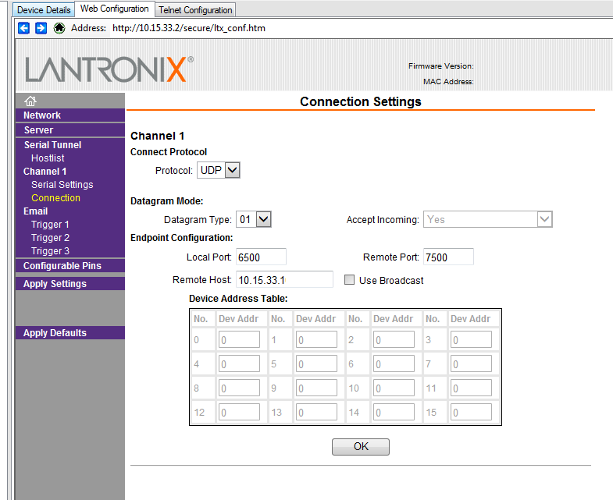

Перейти на страницу CONNECTION и настроить параметры соединения согласно Рис.3:
Protocol UDP,
Datagram Type 01,
Local port 6500,
Remote port 7500,
Remote Host 10.15.33.1.

Нажать ОК, затем Apply Settings.

5.1.3 Собрать рабочее место проверки и настройки АППКП “Посейдон-Н” в соответствии с рис. 1. Подать основное питание и подключить батареи.

5.1.4 Настройка виртуального COM порта. В программе CPR manager (Com Port Redirector) нажать кнопку Add/Remove и в появившемся окне выбрать порт 20. Нажать ОК. Нажать Save. Выбрать в списке портов Сom 20, при этом в правом окне появятся его настройки (рисунок 4). Нажать кнопку Search For Devices. После поиска в нижнем окне появится устройство с адресом 10.15.33.2, a его TCP Port должен быть 10001. Нажать правой кнопкой мыши на это устройство и во всплывшем меню выбрать Add To Settings, при этом в правом окне в таблице должна появиться запись с адресом устройства. Нажать кнопку Save. Для проверки соединения перейти на вкладку Com 20 Tests и нажать кнопку Open. При правильно настроенном порте должно быть COM Status: Open, Network Status: Connected to 10.15.33.2. Нажать кнопку Close для освобождения порта.

Рис.4 Настройка Com порта
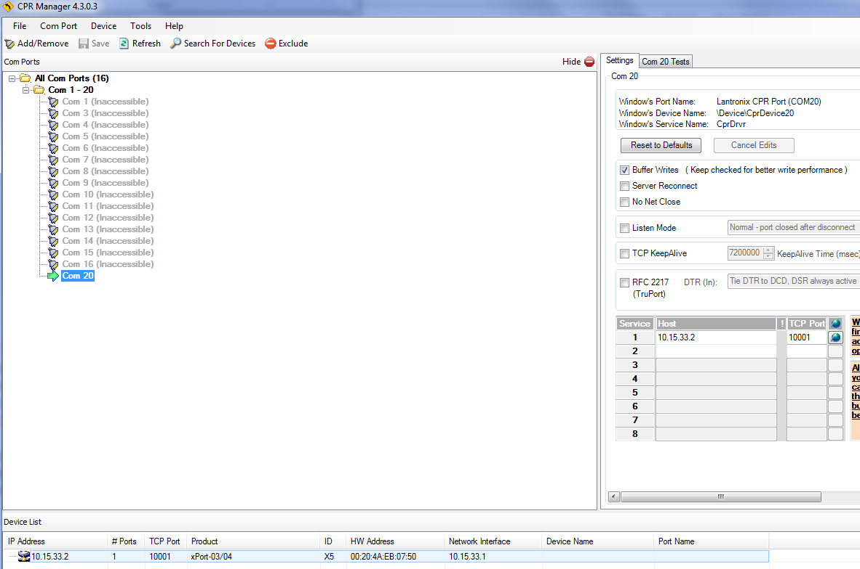

5.2 Проверка работы клавиатуры. Установить джампер на вилку XP8 в режим USB (рисунок 1). Подключить прибор “Посейдон-Н” к сети 220В 50Гц. Подключить батареи. Включить основное питание. В программе Диагностика ПО2 выбрать плату АСТА.425548.008 и нажать кнопку запустить. Необходимым является только успешное прохождение пункта «проверка клавиатуры». Результат остальных пунктов не имеет значения.

5.3 Программирование ПО2. Запрограммировать плату ПО-2 штатной прошивкой. Для этого перевести прибор в режим программирования, установив джампер на вилку XP13 (джампер XP8 должен быть в режиме USB). В программе Flash Magic выбрать модель микроконтроллера – LPC1788, Baud Rate – 57000, COM port – номер виртуального порта, который создается при подключении платы ПО-2 к компьютеру, Interface - None(ISP). Указать путь к файлу прошивки и нажать кнопку Start. После программирования снять джампер с вилки XP13, установить джампер XP8 в режим UART.

5.4 Конфигурирование. Установить адрес центрального прибора равным 1, адрес АМ(в) – 1. С помощью программы Олимп-Конфигуратор сконфигурировать приборы конфигурацией conf_Eth. Конфигурирование осуществлять через COM порт 20. После перезагрузки проверить отсутствие неисправностей в системе и наличие связи с модулем АМ(в).

5.5 Проверка датчика вскрытия. Сымитировать вскрытие прибора. При этом на экране центрального прибора должно появиться сообщение о вскрытии. Проконтролировать наличие прерывистого звукового сигнала.

5.6 Проверка контроля питания. Отключить батареи. При этом должно прийти сообщение о неисправности резервного питания. Подключить батареи и выключить основное питание – должно прийти сообщение о неисправности основного питания.

5.7 Проверка релейных выходов. Отключить основное и резервное питание. Прозвонить контакты релейных выходов X6, X3, X4 на плате А8 – контакты 3 и 4, 6 и 7, 9 и 10 должны быть замкнуты, сопротивление между клеммами разъема X5 должно быть более 1 МОм. Включить основное и резервное питания. При отсутствии неисправностей в системе измерить сопротивление между клеммами разъема X5 – оно должно быть (30 ±20) Ом. Нажать кнопку S1 (1-й шлейф платы входов) - сымитировать событие «ПРОШЛА КОМАНДА ПУСКА». Проверить срабатывание релейного выхода: контакты 3 и 4 – разомкнуты, 4 и 5 - замкнуты. Нажать кнопку S2 - сымитировать событие «ПОЖАР2». Проверить срабатывание релейных выходов X6 и X4: контакты 6 и 7, 9 и 10 – разомкнуты, 7 и 8, 10 и 11 - замкнуты.

5.8 Проверка кнопок пуска и останова. Нажать кнопку «ПУСК» на передней панели устройства. На экране должно появиться предложение ввести номер зоны, куда отправить команду пуск. Нажать кнопку «ОСТАНОВ ПУСКА» на передней панели устройства. На экране должно появиться предложение ввести номер зоны, куда отправить команду останов пуска.

ЛИСТ РЕГИСТРАЦИИ ИЗМЕНЕНИЙ

Изм. | Номера листов (страниц) |  |  |  | Всего листов (страниц) в докум. | №  докум. | Подп. | Дата
Изм. | изме-ненных | замененных | новых | аннулированных

АППКП
«Посейдон-Н-ПТ0-Е»

ИНСТРУКЦИЯ ПО ПРОВЕРКЕ

АСТА.425529.032 И1

